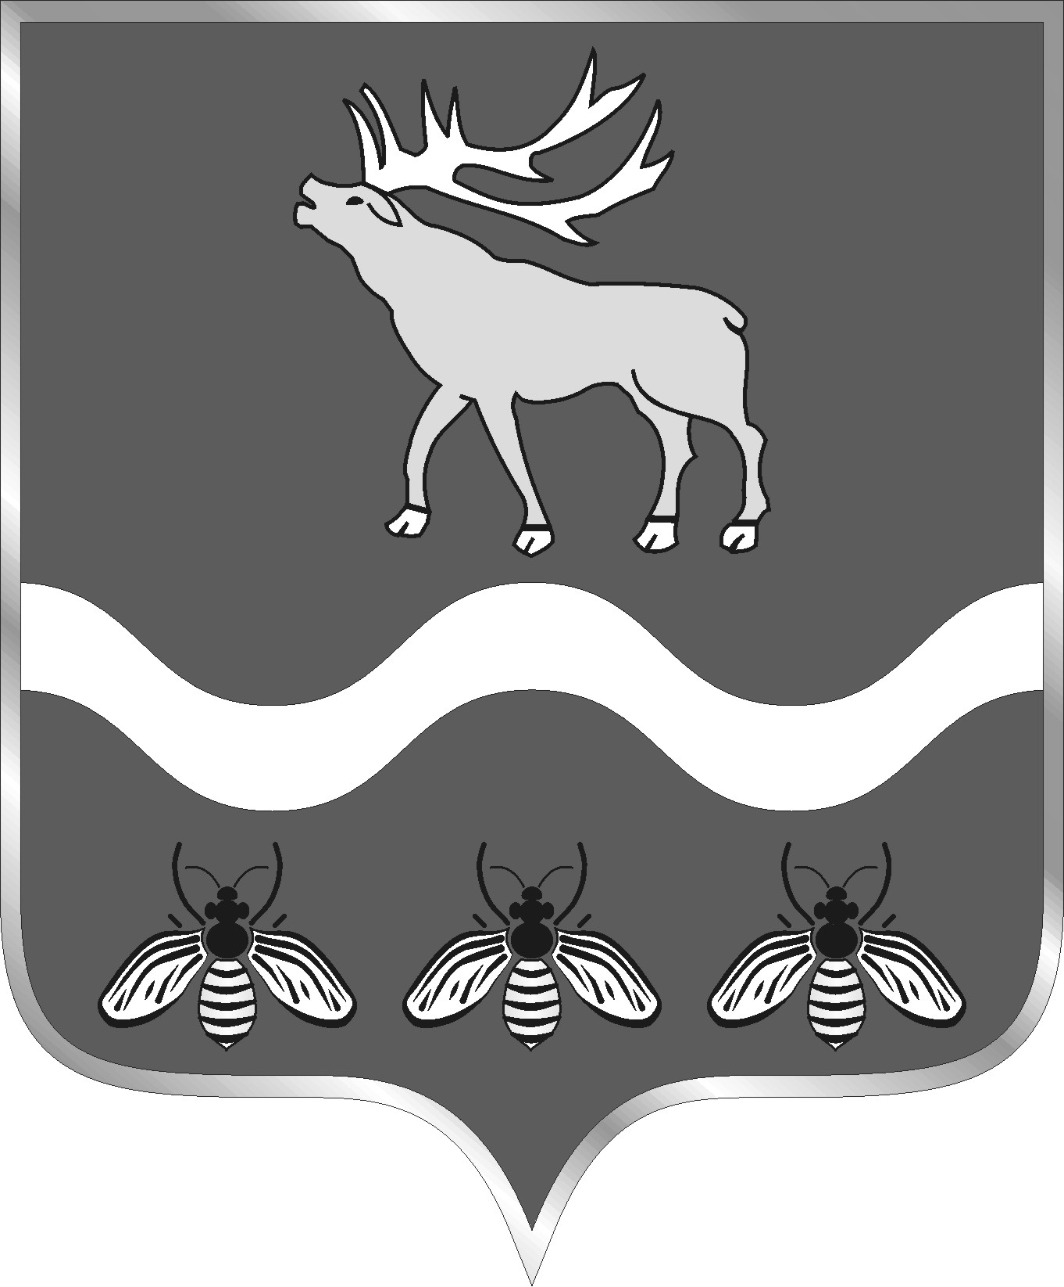

АДМИНИСТРАЦИЯ
НОВОСЫСОЕВСКОГО СЕЛЬСКОГО ПОСЕЛЕНИЯ
ЯКОВЛЕВСКИЙ МУНИЦИПАЛЬНЫЙ РАЙОН ПРИМОРСКИЙ КРАЙ

ПОСТАНОВЛЕНИЕ

27 апреля 2020 года с. Новосысоевка № 21- НПА

«О предоставлении сведений о доходах, расходах, об имуществе и обязательствах имущественного характера за отчетный период с 1 января по 31 декабря 2019»

В связи с реализацией на территории Российской Федерации комплекса ограничительных и иных мероприятий, направленных на обеспечение санитарно-эпидемиологического благополучия населения в связи с распространением новой коронавирусной инфекции, руководствуясь Федеральными законами от 06.10.2003 № 131-ФЗ «Об общих принципах организации местного самоуправления в Российской Федерации»,от 25.12.2008 № 273-ФЗ «О противодействии коррупции», Указом Президента Российской Федерации от 17.04.2020 № 272 «О предоставлении сведений о доходах, расходах, об имуществе и обязательствах имущественного характера за отчетный период с 1 января по 31 декабря 2019 г.», руководствуясь уставом Новосысоевского сельского поселения, администрация Новосысоевского сельского поселения

ПОСТАНОВЛЯЕТ:

1.Установить, что сведения о доходах, об имуществе и обязательствах имущественного характера за отчетный период с 1 января по 31 декабря 2019, срок подачи которых предусмотрен постановлением администрации Новосысоевского сельского поселения от 20.07.2009 № 54-НПА (в редакции постановлений от 02.07.2013 № 49-НПА, от 26.12.2017 № 164-НПА, от 30.03.2018 № 23-НПА, от 09.06.2018 № 44-НПА) муниципальными служащими Новосысоевского сельского поселения представляются до 1 августа 2020 включительно.
2. Настоящее решение подлежит опубликованию в печатном общественно-информационном издании Новосысоевского сельского поселения «Новости поселения» и размещению на официальном сайте администрации Новосысоевского сельского поселения.
3. Настоящее постановление вступает в силу со дня его официального опубликования.

Глава
Новосысоевского сельского поселения А.В. Лутченко

